SOKOL NEKOŘ VÁS ZVE NA UTKÁNÍ V LEDNÍM HOKEJI
HC KLAS NEKOŘ - ADH-GROUP
NA HALE B. MODRÉHO V LANŠKROUNĚ, V PÁTEK 16.11.2018 OD 17-15
SPONZOŘI A PARTNEŘI: OÚ NEKOŘ 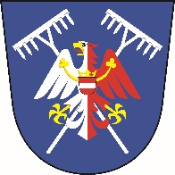 JAKUB DOLEČEK

